平成30年8月31日（通巻第160号）
ボウルズ・ジャパン ブリテン
発行元：認定NPO法人ローンボウルズ日本 総務部

一般情報など
- BJホームページが国立国会図書館インターネット資料として収集されることが決定
国立国会図書館はインターネット資料収集事業として、国の機関、地方自治体、独立行政法人、
国公立大学など日本の公的機関のウエブサイトを網羅的に収集・保存し、それらの資料が将来的
に消失するこを防止する事業を実施されているが、このたびBowls Japanのホームページが
その対象として選定され、ローンボウルズ関係資料がずっと国立国会図書館内に保存されること
が決定した。これも、ＢＪが認定ＮＰＯ法人として公益の増進に寄与することを目的として活動
していることによるものである。
- しあわせの村ローンボウルズ・グリーンの抜本改修嘆願署名簿を神戸市役所に提出
皆様から集めていただき2,599名の署名となった嘆願書を8月7日（火）に、神戸市保健福祉局総務部 清家久樹部長に森理事長から提出し神戸市長に届けていただくようにお願いした。
山田会長、奥田副理事長、坂本技術・競技部長、児島障がい者ＬＢ部長も同席し、あらためて
抜本改修の必要性について約1時間をかけて説明した。
（３）第13回アジア大会および第11回アジア・ユース選手権大会(10月10日～17日 中国新郷市)の出場選手が決定
区 分 | 第１次募集(7月16日に募集 開始し7月31日で締切り) | 第２次募集(8月1日に募集 開始し8月15日で締切り) | まとめ
ユース大会  (25歳以下〉 |  | 田町智之（甲南ﾛｰﾝﾎﾞｱｰｽﾞ）  上田雄太（LC京都） | 左記２名で  決定
アジア大会  (女子の部） | 松岡 緑（ｵｰｽﾄﾗﾘｱｸﾗﾌﾞ）  * 前年度女子ｼﾝｸﾞﾙｽ準優勝  八杉 瞳（LB中崎）  * 前年度女子ﾍﾟｱｰｽﾞ優勝  合田洋子（学園ワイズ）  森 弘子（学園ワイズ）  * 前年度女子ﾍﾟｱｰｽﾞ準優勝 | 黒原恵子（ｵｰｽﾄﾗﾘｱｸﾗﾌﾞ） | 左記5名で  決定
アジア大会  (男子の部） | 佐藤寿治（ｵｰｽﾄﾗﾘｱｸﾗﾌﾞ）  * 前年度男子ｼﾝｸﾞﾙｽ優勝  奥田 昭（ALBC)  * 前年度男子ﾍﾟｱｰｽﾞ優勝 | 残り定員枠３名に対して  ４名が応募したため、8月 26日（日）明石公園で選考会を実施して正選手３名およびマネジャー（兼リザーブ）を決めた。（下表参照） | (選手5名)  佐藤寿治、奥田 昭  合田純二、廣内鐡也  林 嘉雄  (マネジャー)  森 紘一
選考会（一人3球×8エンドのシングルス総当たり戦）の結果
 | 合田 | 廣内 | 林 | 森 | 結果 | 順位
合田純二（学園ワイズ） |  | 〇10：4 | 〇16:1 | 〇6:5 | 3勝0敗 | 1位
廣内鐡也（LC京都） | ×4：10 |  | 〇8:5 | 〇10：4 | 2勝1敗 | 2位
林 義雄（個人会員） | ×1：16 | ×5：8 |  | 〇6：5 | 1勝2敗 | 3位
森 紘一（学園ワイズ） | ×5：6 | ×4：10 | ×5：6 |  | 0勝3敗 | 4位
マーカーは奥田 昭、藤川辰美（前年度男子ﾍﾟｱｰｽﾞ優勝ペアー）が務めた。

2018年8月の行事、活動などの結果
（1）SVリーグ2018年度前期大会(第9,10節)
主催：ＢＪ 関西支部 主管：SVリーグ実行委員会
リーダー： ＬＢ中崎、会計：神戸タッチャーズ、記録：ＡＬＢＣ
場所：神戸市しあわせの村ローンボウルズグリーン
日時：8月1日（水）、18日（土）12:30～16:00
結果：8月18日終了時（累計12ゲーム消化）の成績は以下の通りです。
順位 | 1位 | 2位 | 3位 | 4位 | 5位 | 6位 | 7位 | 8位 | 9位 | 10位 | 11位 | 12位
チーム名 | 村人ｸﾗﾌﾞＡ | ALBC  －Ｂ | 兵庫車椅子 | ﾀｯﾁｬ-ｽﾞＡ | ﾀｯﾁｬ-ｽﾞＢ | LB中崎 | ﾀｯﾁｬ-ｽﾞＣ | ALBC  －Ｃ | 学 園  －Ａ | 学 園 －B | 村人ｸﾗﾌﾞB | ALBC  －Ａ
勝点 | 30 | 25 | 24 | 22 | 19 | 19 | 16 | 15 | 13 | 11 | 9 | 8
点差 | +44 | +19 | +40 | +14 | +11 | －２ | 35 | －21 | －37 | －35 | －44 | －24

（２）Ｍリーグ2018年度上期大会(第9,10節)
主催：ＢＪ関西支部 主管：Mリーグ実行委員会
場所：神戸市しあわせの村ローンボウルズグリーン
日時： 8月11日（土）、26日（日）12:45～16:00
競技内容：チーム編成は当日の抽選にて決定。参加人数によりペアーズ、トリプルズ戦を行う。ポイントの計算方法は、｛勝ちエンド数×１ポイント+ゲーム勝利のとき2ポイント（引き分けなら1ポイント）｝
表彰：70%以上の出席者で期間中の1試合当たり平均ポイントによる
結果：2018年度上期大会第10節8月26日終了時点
16ゲーム終了時での成績結果は以下の通り（表彰対象、出場回数：12ゲーム以上）
 | 氏 名 | 平均ポイント | ポイント合計 | 出場試合数
1位 | 山根英輝（神戸ﾀｯﾁｬ－ｽﾞ） | 6.30 | 100.75 | 16
2位 | 樽井啓佑（ ＢＳＣ ） | 6.04 | 72.50 | 12
3位 | 西口 明（神戸ﾀｯﾁｬ－ｽﾞ） | 5.96 | 71.50 | 12

(３）中崎リーグの8月の結果
主催：ローンボウルズ中崎
日時： 8月6日(月)、20日（月） いずれも 12:30～17:00
場所：明石市中崎遊園地内ローンボウルズグリーン（天然芝、4リンク）
結果：
 | 8月6日（第3回） | 8月20日（第4回） | ８月総合
１位 | 平松康雄（ＬＢ中崎） | 樽井啓佑 （ＢＳＣ） | 平松康雄（ＬＢ中崎）
２位 | 宮内廣二（LB中崎） | 伊須原重昭（ＢＳＣ） | 宮内廣二（ＬＢ中崎）
3位 | 松本明美（LB中崎） | 平松康雄（ＬＢ中崎） | 樽井啓佑 （ＢＳＣ）

(４）Aリーグカップ2018年後期大会(第3、4節)
主催：ＢＪ関西支部 主管：Ａリーグ実行委員会
場所：明石公園ローンボウルズグリーン
日時：8月5日（日）、19日（日）12:45～16:00
結果：8月は上記予定であったが、5日は高温による中止、19日は同日に行われる「関西ワールドマスターズ大会の1000日前イベント」と日程が重なり、多くの方が「1000日前イベント」のボランティアとして参加予定となっており、Ａリーグ大会への参加者が激減すると予想されるため、9月9日（日）へ延期となったため、8月の開催はゼロとなり、
成績結果は、7月15日第2節終了時点での結果そのままとなった（下記）。
 | A-1リーグ | A-2リーグ
１位 | 宮北 茂（神戸ボウルズ）24点 | 山崎清子（ＡＬＢＣ） 24点
2位 | 垣内紀子（ＡＬＢＣ） 23点 | 浜田ひろみ（ＡＬＢＣ） 20.5点
3位 | 旭 吉功（ＡＬＢＣ） 22点  南川義和（学園都市）  植松寿子（兵庫車椅子） | 國頭隆雄（学園都市ﾞ） 19点

（５）月刊誌「みんなのスポーツ」が明石公園に取材
日時：８月１７日（金）13:00～15:00
場所：明石公園ローンボウルズグリーン
内容：障がい者ローンボウルズ記事を11月号に掲載するための取材。
車いすクラブ児島会長ら6名と対談形式で、ローンボウルズを始めたきっかけ等
から10月のアジア・パラ大会におけるメダル獲得目標までを含めてのフリートーキン
グを取材された。記事内容は11月号の発行を待ってのお楽しみとなる。
「みんなのスポーツ」は、全国スポーツ推進委員連合の機関紙である。

（６）ワールドマスターズゲームズ関西2021「1000日前イベント」
主催：兵庫県ワールドマスターズゲームズ関西2021実行委員会
ローンボウルズ体験教室 主管：BJ関西支部
場所：神戸市総合運動公園グリーンアリーナ神戸大体育館
日時：８月１9日（日）13:00～14:30 記念式典（沢松奈生子さんの講演１時間を含む）
14:45～16:00 スポーツ体験教室
内容：体育館内にインドア用カーペット2面を持ち込み、ﾃﾞﾓﾝｽﾄﾚｰｼｮﾝと体験会を実施した。
結果：スタンプラリーにも含まれていたために、約５０名の人が体験会で試投された。ローン
ボウルズを見たのは初めてという人が大半であり、ボウルが曲がりながら転送すること
に興味を持たれた人が多かった。井戸兵庫県知事や沢松奈生子さんも来られて試投され
センスのあるところを示された。
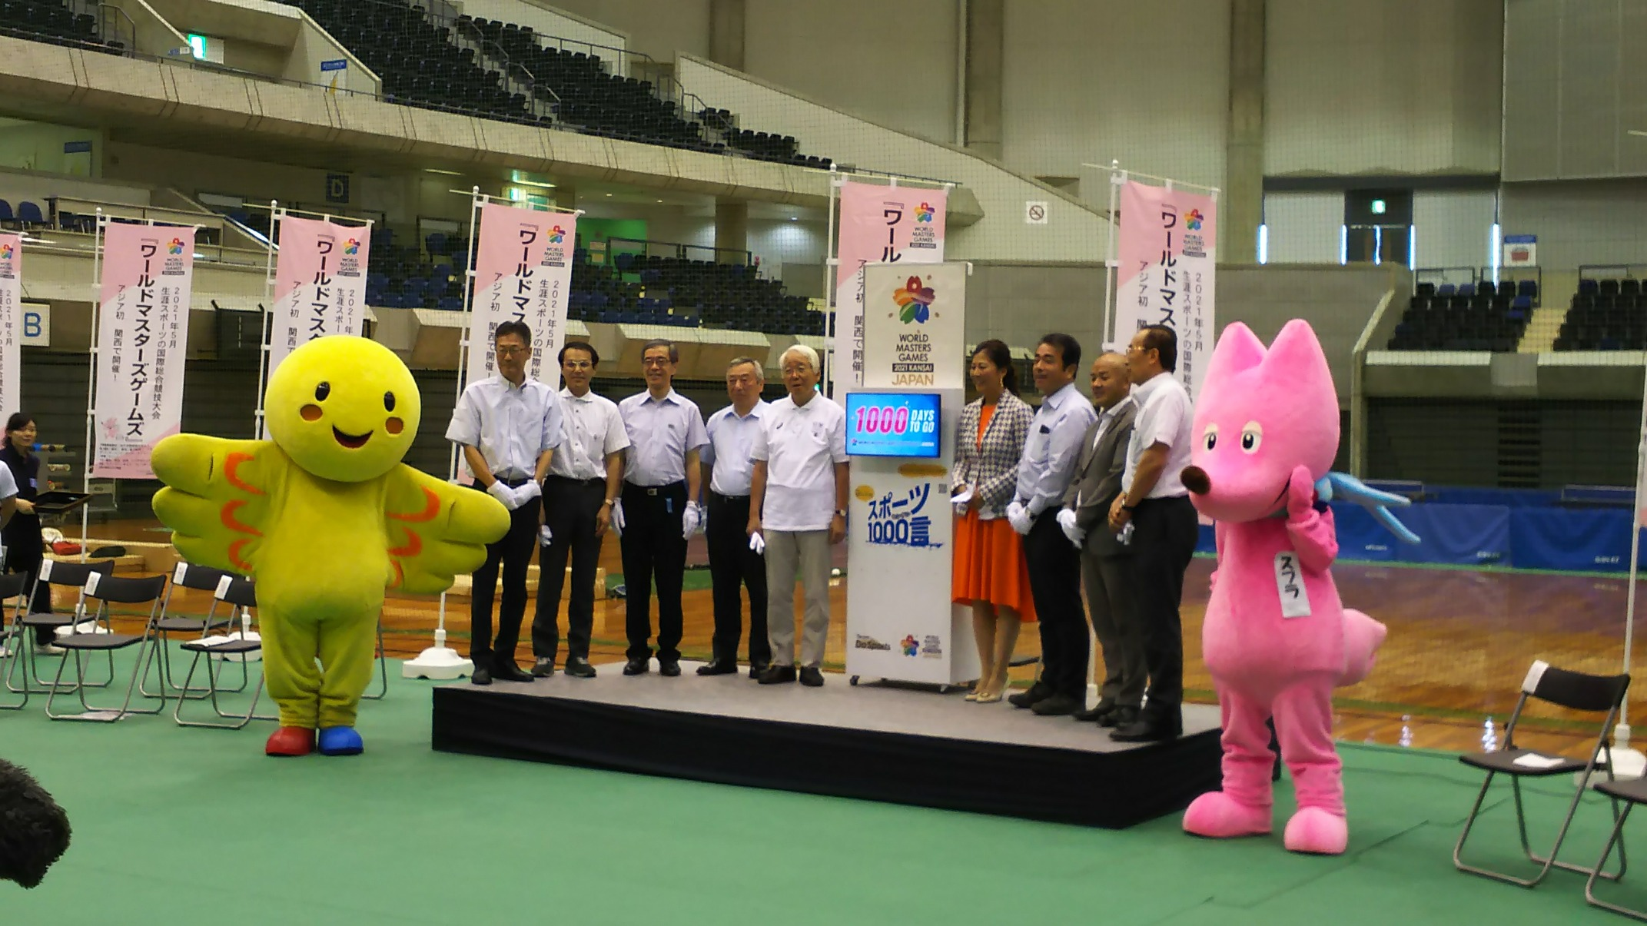
右写真は、
カウントダウンボード
の除幕式

下左は井戸知事

下中は沢松奈生子さん

下右はスフラの試投
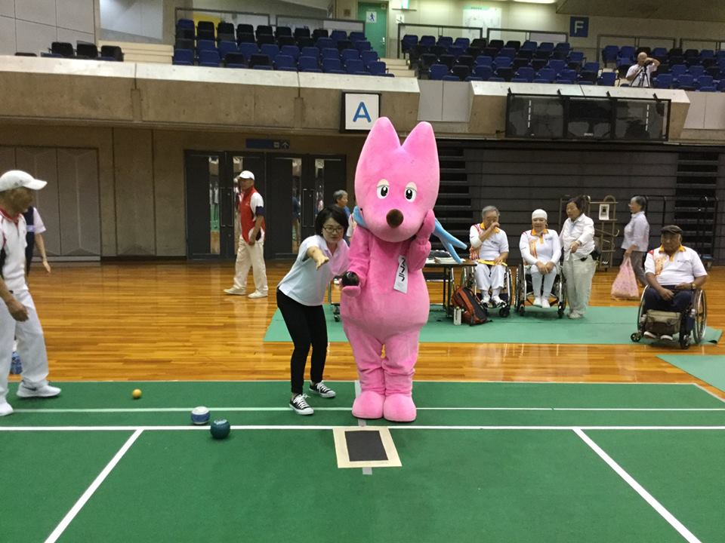
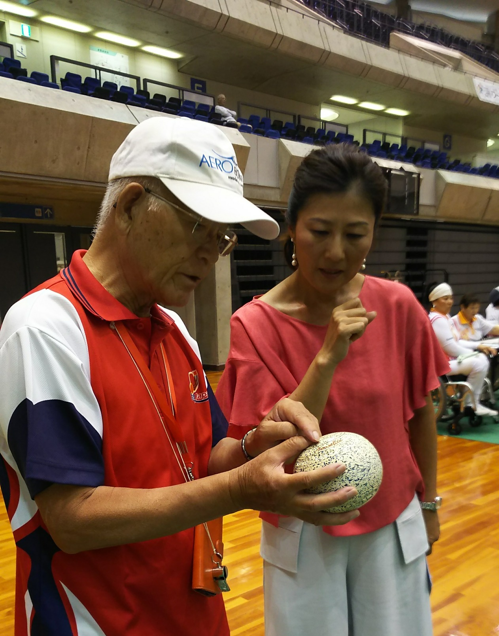
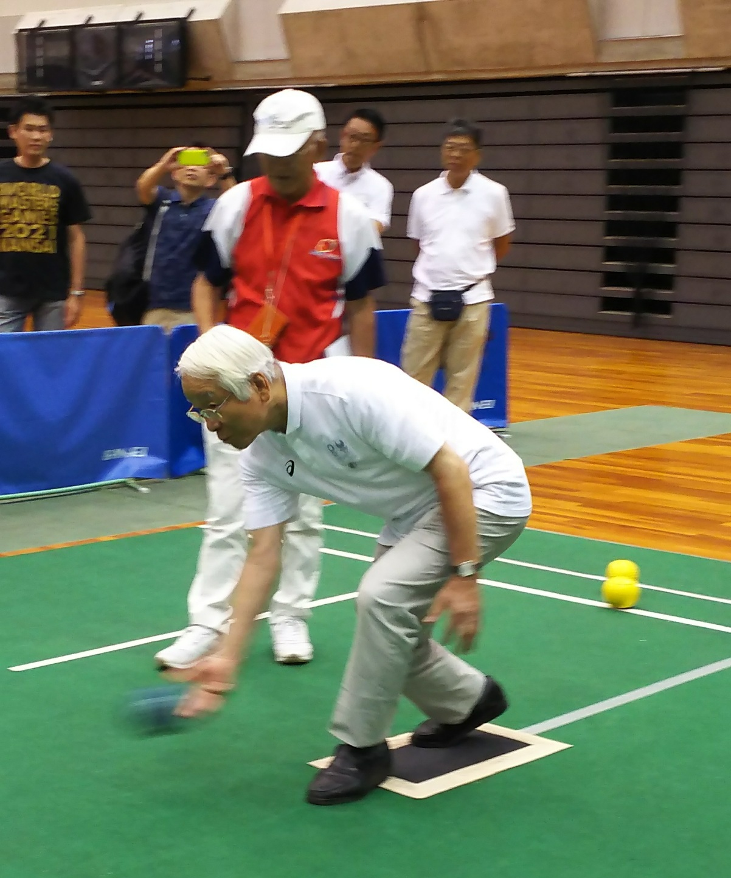

（７）認定NPO更新手続きの準備を開始
日時、場所、出席者：
８月21日（火）11:00～12:00 認定NPO法人市民活動センター神戸事務所
BJ側出席者 森理事長、宮北事務局長、竹内会計
市民活動センター側出席者 実吉事務局長、北内
８月21日（火）13:30～17:00 神戸市勤労会館307会議室
BJ側出席者 森理事長、宮北事務局長
BJ以外出席者 神戸市市民協働課NPO法人担当 村上係長、三輪
および神戸市内在住の認定NPO法人 ７団体
概要：BJも認定NPO法人の資格を得てから5年が経過しようとしており、来年4月6日か
ら7月6日までの3か月以内に更新申請書類を提出し、その後に事務所への立入り
審査を受けないといけない時期になった。過去5年間の活動状況（特に、寄付金受け入
れ状況や、会計処理の詳細資料）をチェックされるとのこと。
今回は、そのための情報収集として関係部門と打ち合わせや既に更新を経験している
団体の話を聞くことなどを行った。

（８）平成30年度第2回ＢＪ理事会の開催
日時：８月25日（土）
場所：今回は、議題も少ないため、集合会議方式とせずメールによる理事会方式とした。
審議事項：１．平成31年度日本選手権大会の計画案についての検討
２．日本選手権本選大会の日程等変更の取り扱いに関する規定制定についての検討
報告事項：１．10月インドネシアでのアジアパラ競技大会派遣選手および帯同スタッブの
選考委員会開催結果の報告
２．10月中国でのアジア地域選手権大会およびユース選手権大会派遣選手の
選考状況の報告

2018年9月以降の計画、予定

（１）SVリーグ2018年度前期大会(第11、12節)
主催：ＢＪ関西支部 主管：SVリーグ実行委員会
リーダー： ＬＢ中崎、会計： 神戸タッチャーズ、記録：ＡＬＢＣ
場所：神戸市しあわせの村ローンボウルズグリーン
日時：9月5日（水）、22日（土）12:30～16:00
競技内容：ペアーズ戦を２ゲーム行う。一人４球×10エンド（75分時間制限）

（２）Ｍリーグ2018年上期大会(第11、12節)
主催：ＢＪ関西支部 主管：Mリーグ実行委員会
場所：神戸市しあわせの村ローンボウルズグリーン
日時：9月12日（水）、24日（祝月） 12:30～16:00
競技内容：チーム編成は当日の抽選にて決定。参加人数によりペアーズ、トリプルズ、
フォアーズ戦を行う。8エンド戦を2ゲーム行う。
ポイントの計算方法は、｛勝ちエンド数×１ポイント+ゲーム勝利のとき2ポイント （引き分けなら1ポイント）｝
参加申込み：事前申込みは不要。当日、会場への来場で可。
参加費：一人200円。 チーム編成は当日の抽選にて決定

（３）中崎リーグの9月の開催
主催：ローンボウルズ中崎
場所：明石市中崎遊園地内ローンボウルズグリーン（天然芝、4リンク）
日時： 9月3日(月)、17日（月） いずれも 12:30～17:00
募集人員：max.24名（当日自由参加）。組み合わせは、当日抽選による

（４）Aリーグカップ2018年後期大会(第4,5,6節)
主催：ＢＪ関西支部 主管：Ａリーグ実行委員会
場所：明石公園ローンボウルズグリーン
日時：9月2日（日）、9日（日）、16日（日）9:00～13:00

参加申込み：事前申込みは不要。当日、会場への来場で可。
参加費：一人200円。チーム編成は当日の抽選に

（５）チャレンジボウル2018大会
主催：ＮＰＯ法人グループわ Wingローンボウルズクラブ
主管：神戸タッチャーズ
場所：しあわせの村ローンボウルズ場
日時：９月１日（土）9時～17時
競技内容：男女不問のペアーズ戦（一人4球、8エンド又は65分時間制限制）
各チーム４試合を行い、ポイント制（勝ち：３、引分け：１、負け：
0）とし、トータルの獲得ポイント数によって順位付けを行う。
同ポイントの場合は、①総得点／総失点 ②総得点 ③獲得エンド数の順とする。

（６）第５回関東支部大会
主催：認定ＮＰＯ法人ローンボウルズ日本関東支部
主管：関東支部横浜地区
場所：横浜ＹＣ＆ＡＣローンボウルズ場
日時：９月９日（日）9時～17時

（７）初心者ローンボウルズ大会（関西マスターズスポーツフェスティバル）
主催：ひょうご生涯スポーツ大会実行委員会
主管：認定ＮＰＯ法人ローンボウルズ日本関西支部
場所：しあわせの村ローンボウルズグリーン
日時：９月15日（土）

（８）UAE（アラブ首長国連邦）との親善ローンボウルズ交流会
主催：学園都市ワイズ ローンボウルズクラブ
場所：明石公園ローンボウルズグリーン
日時：９月19日（水）、20日（木）10:00～16:00

（９）全日本障がい者ローンボウルズ大会
目的：障がい者ローンボウルズの普及・振興のため
主催：日本障がい者ローンボウルズ連盟
後援：認定NPO法人ローンボウルズ日本障がい者LB部
主管：兵庫車椅子ローンボウルズクラブ
場所：明石公園ローンボウルズグリーン
日時：9月29日（土）9:00〜17:00
参加資格：障がい者手帳などのような公的に障害を証明するものを有し、競技
において介護を必要としない者。

（１０）男女不問フォアーズ全国オープン大会
主催：認定NPO法人ローンボウルズ日本
主管：認定NPO法人ローンボウルズ日本兵庫支部
場所：明石公園ローンボウルズ場
日時：９月24日（祝、月）9:00～16:00
競技内容：男女不問のフォアーズ戦
参加14チーム、一人2球8エンド又は75分時間併用制
各チーム４試合を行い、ポイント制（勝ち：３、引分け：１、負け：
0）とし、トータルの獲得ポイント数によって順位付けを行う。
同ポイントの場合は、総得点/総失点の比率の高い順に従って順位付けを
行う。

（１１）男女ペアーズ日本選手権関西予選会
主催：認定NPO法人ローンボウルズ日本
主管：ＢＪ関西支部
場所：しあわせの村ローンボウルズグリーン
日時：9月29日（土）、30日（日）9:00〜17:00

